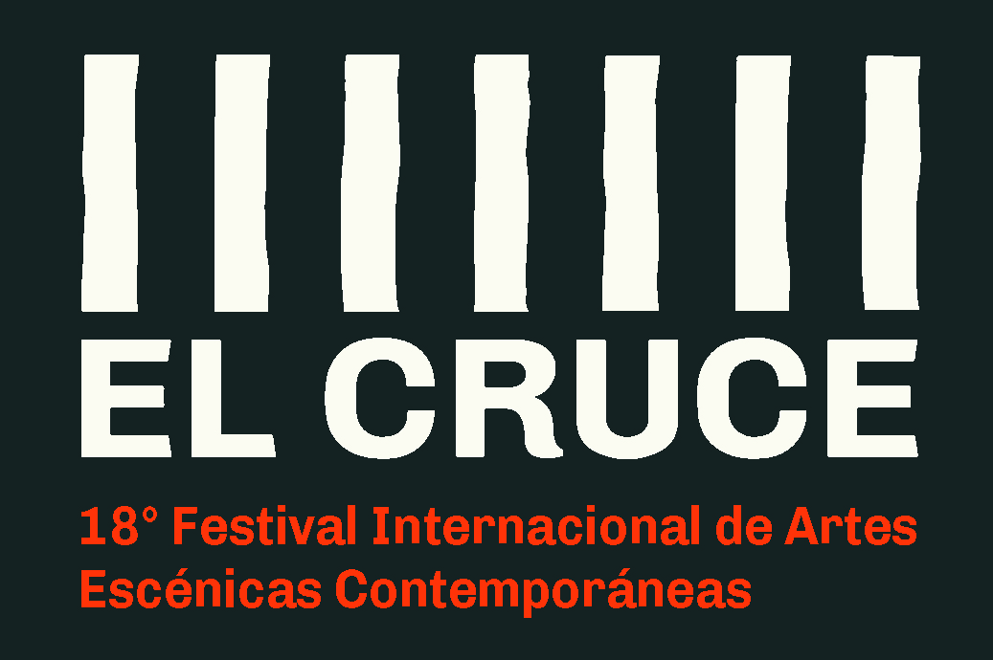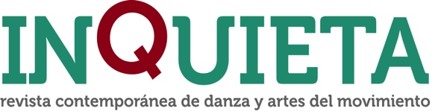

ASOCIACIÓN DE COREÓGRAFOS, BAILARINES, INVESTIGADORES EN EL MOVIMIENTO Y EXPRESIÓN CORPORAL INDEPENDIENTE Personería Jurídica 525/01 - PTE ROCA 1339 DTO 4 – CP 2000 – ROSARIO- TE/FAX: 0341-424-5273 email: revistainquieta@gmail.com www.cobairosario.blogspot.com
Programación Febrero El Cruce 2018

En esta primera mitad de la edición de El Cruce 2018 contaremos con la presencia de la compañía Les Slovaks Dance Collective de Eslovaquia, por primera y única vez en Rosario y grandes artistas locales.

EL CRUCE | FEBRERO 2018 | 18° FESTIVAL INTERNACIONAL DE ARTES ESCÉNICAS CONTEMPORÁNEAS
"Entre la Tradición y la Experimentación"
MIÉRCOLES 14 - Explanada Museo Artes Contemporáneas (SILOS DAVIS)
Apertura del Festival 19hs con:
VIDEODANZA por Fernanda Vallejos
MUDANCERAS dirección: Severo Callaci
JAM IMPROVISACIÓN DANZA con MÚSICA EN VIVO
MANIFIESTA dirección: Carla Tealdi
-entrada libre y gratuita-
JUEVES 15 | Teatro Príncipe de Asturias(C.C. Pque España) Sarmiento y el Rio. 21hs
FRAGMENTS de Cía Les Slovaks Dance Collective (Eslovaquia)
VIERNES 16 | 18hs y 21hs
18hs Instituto Superior del Profesorado de Danzas Isabel Taboga (Sarmiento 1164)
VIDEODANZA "Folklore en clave videodanza" compilado curado por la Licenciada Claudia Margarita Sánchez (Bs.As)
MESA CIRCULAR "La relación entre la tradición y experimentación dentro de la creación artística contemporánea" Conversación entre artistas y maestros invitados por el Festival, Les Slovaks, Mudanceras, Manifiesta, Fantástico Bailable, Claudia Sánchez, Alicia Boggian, estudiantes y público en general. Modera: Ana María Jaime.
21hs Plataforma Lavardén (Mendoza 1085)
FANTÁSTICO BAILABLE dirección: Paula Manaker
SÁBADO 17 | Teatro Príncipe de Asturias(C.C. Pque España) Sarmiento y el Rio. 21hs
JOURNEY HOME de Cía Les Slovaks Dance Collective (Eslovaquia)
DOMINGO 18 | Teatro Príncipe de Asturias(C.C. Pque España) Sarmiento y el Rio. 21hs
OPENING NIGTH de Cía Les Slovaks Dance Collective (Eslovaquia)

